吃典网

吃典网收集全国各地正宗特色美食，让我们告别千篇一律的小吃街。

吃典网网站：<http://chidict.map2family.com/>

# 在哪里可以找到各地的正宗美食？

## 方法1 请教当地的朋友

比如我们现在要福建的美食收集，我可以找福建的朋友，让他们帮忙分享推荐。这也是最靠谱的方法。

## 方法2 在网上找

网上有很多美食网站有小吃板块，如图下，在图中，我们可以发现有各地有哪些小吃，然后在我们的网站上完善（完善小吃的图片信息、价格范围、推荐的饭店等等）

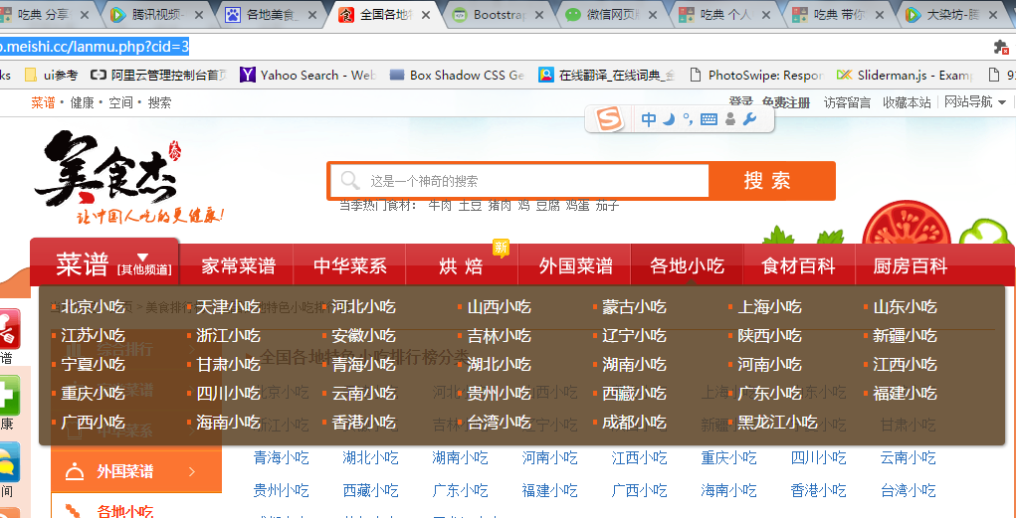

文字信息：可以在百度百科，美食网站上，再加入自己的元素，不能完全照搬，有版权问题。

图片信息：可以在百度搜图片，图片务必要按照“看着有食欲”的标准来找。

美食网站：

<http://top.meishi.cc/lanmu.php?cid=3>

<http://www.360doc.com/content/15/0512/14/19115326_469929592.shtml>

另外就是各地地方网站：

如<http://shop.bytravel.cn/produce/food/index521_list2.html>

这个就是榆林的地方网站，里面的介绍比较正宗。

# 1 网站推广计划

吃典网推广计划是为了让更多人更多用户知道，并开始使用吃典网来寻找特色美食而制定的计划。这是第一个阶段的计划。

广告计划是指吃典网在有一定的用户，并提供丰富的内容之后，在吃典网上推广与食品、旅游、住宿相关的广告，以赚取广告收益的计划。这是第二个阶段的计划。

## 1.1 在搜索引擎上推广

目前的推广计划主要目标：让用户可以在各大搜索引擎准确的搜索到吃典网的内容。首先保证百度、搜狗、360搜索可以准确搜索到吃典网的数据。

如何让搜索引擎可以快速搜索到网站信息？

大部分搜索引擎都有站长平台，站长平台是各大搜索引擎为了快速收录某网站，而为各网站管理员提供的平台，站长，即网站管理员，可以在这个平台上提交网站的地址，搜索引擎就会去抓取网站信息，在用户搜索的时候就可以搜索到。

以下以百度为例：

1. 去搜索站长平台：

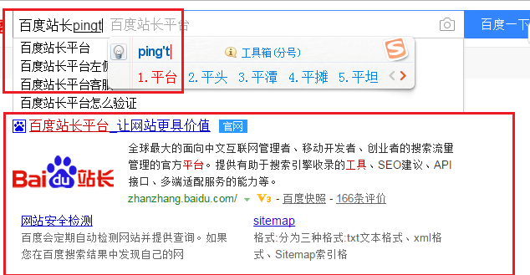

1. 点击进去，并注册登录，登录后进入管理界面。

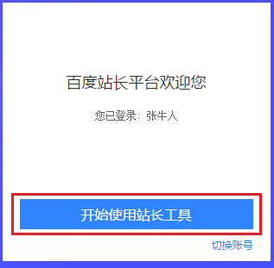

1. 进入管理工具后，添加站点：

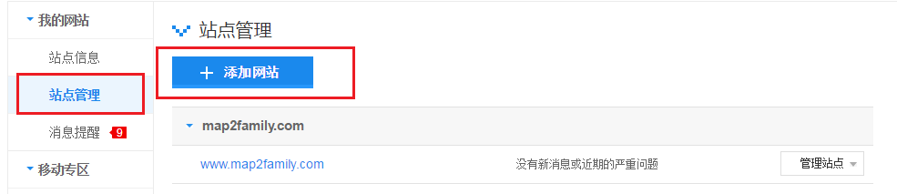

添加站点的时候，需要验证网站的所有关系。验证方式是在网站的主页中，添加一些信息，并上传到服务器上之后，就可以验证成功，验证过程可以联系网站管理员协助验证。

1. 提交链接：

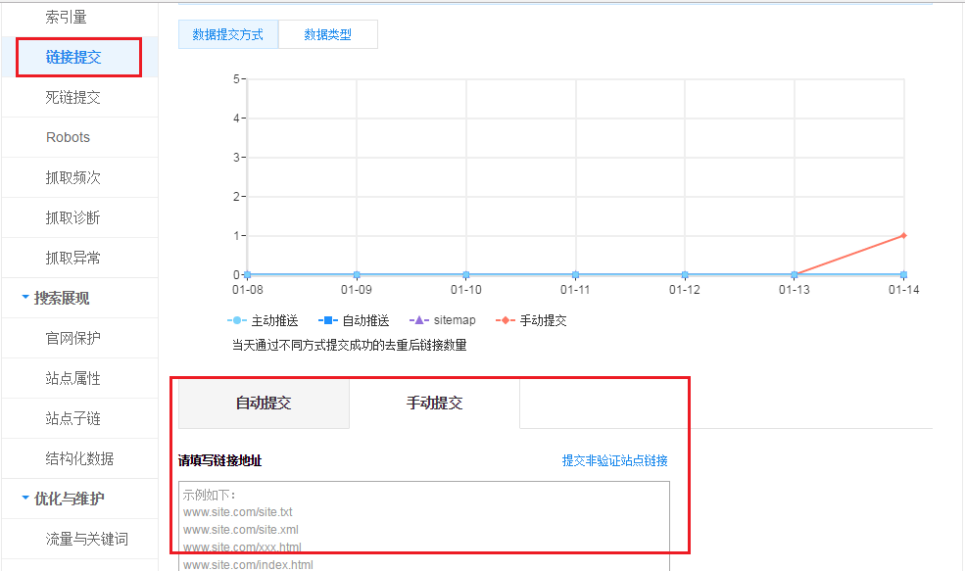

站长平台都会有类似的链接提交工具，可以把吃典网生成存有保存网站链接地址的文本文档，提交至手动提交的地址。

到目前为止，一周之内搜索引擎就可以搜索到网站信息了，另外可以继续研究站长平台提供的工具来提升吃典网被搜索到的情况。

## 1.2 在社交平台上推广

在社交平台（微博、微信平台）上，注册公众账户，在平台上发布相关信息，主要目标是为了把用户引向吃典网，而不是让用户粘贴在微博或者微信平台上。

如何在微博上推广吃典网？

注册吃典网账户，并进行认证。吃典网定期会推出一系列精品推荐，微博可以引用并发布到微博中，分享至朋友圈等。

# 2 广告推广计划

适合在我们网站上发布的广告类型：餐厅、旅游、地方宣传短片、美食。

网站站长可以搜索各大广告联盟，来选择在网站投放的广告信息。各大网站也有自己的广告，可以搜索网站名称加网站联盟等关键词进行搜索，如：携程 联盟：

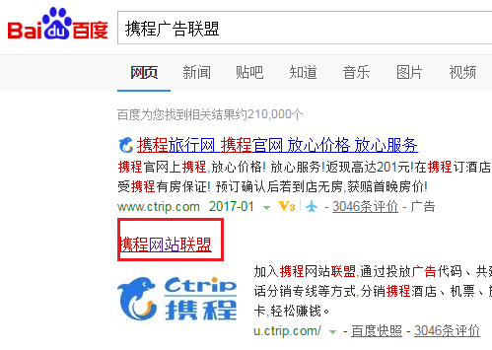

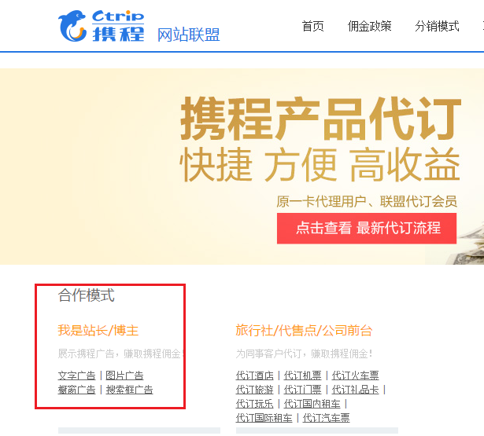

选择“我是站长/博主”进入后，就可以研究相关广告投放政策，现在可以研究下，目前的第一阶段还是丰富网站内容，吸引用户。